学号： 2106410118




计算机组成实习报告
2023 ~ 2024 学年 秋 学期

学 院： 计算机科学与工程学院
专业班级： 计算机2101班
姓 名： 肖皓哲
实习日期：2023年12月25日～12月29日

实习成绩：
评阅教师：
评阅日期：
一、实习概况
1.1 实习目的和要求
《计算机组成实习》是《计算机组成原理》教学的重要组成部分。它除验证课堂教学外，是巩固和深化所学到课堂知识的重要环节。通过实习使学生能融会贯通计算机组成原理课程各章教学内容，通过知识的综合运用，加深对计算机各模块工作原理和相互联系的认识，具备综合运用基础理论和技术手段分析并解决复杂问题的能力；熟悉计算机硬件系统相关部件的技术现状、市场行情、发展趋势和研究热点；培养学生遵守工程职业道德和规范，掌握以口头、书面等方式进行沟通和交流的基本技能；培养学生吃苦耐劳、甘于奉献的朴实作风及个人的组织能力与团队合作意识。
1.2 实习地点、时间
时间 | 实习地点 | 实习项目及内容摘要
12月25日  12月26日  12月27日  12月28日  12月29日 | 校内 | 集中讲解，了解基本模型机的组成，掌握其工作原理，为设计模型机作准备。  1. 了解基本模型机各部件的工作原理，掌握基本模型机工作流程，进行相应的数据通路图、指令周期流程图设计、机器指令和微指令设计、基本模型机逻辑电路设计。  2. 了解计算机市场，对目前计算机硬件市场主流产品行情进行分析。  3. 分析计算机硬件系统相关部件的技术现状、发展趋势和研究热点。  对一周的实习过程和收获认真总结，提高对课程知识的理解；进行验收答辩。
1.3 实习的收获、体会以及对实习工作的建议
通过本次计算机组成原理实习，我对计算机的工作原理有了更为深入的理解。我认识到计算机组成原理的重要性。理论知识是基础，但只有通过实际操作，我们才能真正理解计算机的工作方式。回顾整个实习过程，我深感收获良多。不仅学到了理论知识，还通过实践加深了对计算机组成原理的理解。这次实习让我意识到自己在计算机知识方面的不足，也为我今后的学习和工作提供了宝贵的经验。
未来，我计划进一步深入研究计算机的各个部件，了解它们最新的技术和发展趋势。同时，我也希望能有机会参与到更多的实践项目中，以提升自己的实际操作能力。

二、基本模型机设计
2.1 设计目的
1、在掌握计算机组成实验中各部件单元电路的基础上，进一步将单元电路组成系统，构造一台基本模型计算机。
2、定义五条机器指令，并编写相应的微程序，上机调试，掌握计算机整机概念。
3、通过熟悉较完整的计算机模型的设计，全面了解并掌握微程序控制方式计算机的设计方法。
2.2设计任务
设计一台具有五条机器指令的微程序控制器控制的模型计算机。
五条机器指令：IN（输入）、ADD（二进制加法）、STA（存数）、OUT（输出）、JMP（无条件转移）。
2.3 基本模型机的组成和工作原理
基本模型机的核心部分就是微处理器。微处理器主要由两个主要部分——控制器和运算器组成。
控制器：由程序计数器、指令寄存器、指令译码器、时序产生器和操作控制器组成，它是发布命令的“决策机构”，即完成协调和指挥整个计算机系统的操作。控制器的主要功能有：
1、从内存中取出一条指令，并指出下一条指令在内存中的位置；
2、对指令进行译码或测试，并产生相应的操作控制信号，以便启动规定的动作；
3、指挥并控制CPU、内存和输入/输出设备之间数据流动的方向。
运算器：由算术逻辑单元 (ALU)、累加寄存器、数据缓冲寄存器和状态条件寄存器组成，它是数据加工处理部件。相对控制器而言，运算器接受控制器的命令而进行动作，即运算器所进行的全部操作都是由控制器发出的控制信号来指挥的。
在计算机组成实验过程中，各部件单元的控制信号是人为模拟产生的，而本设计将能在微过程控制下自动产生各部件单元控制信号，实现特定的功能。设计中，计算机数据通路的控制将由微过程控制器来完成，CPU从内存中取出一条机器指令到指令执行结束的一个指令周期，全部由微指令组成的序列来完成，即一条机器指令对应一个微程序。
本实验采用五条机器指令：IN（输入）、ADD（二进制加法）、STA（存数）、OUT（输出）、JMP（无条件转移），其指令格式如表1所示（前4位为操作码）：
表1简单模型机机器指令
助记符 | 机器指令 | addr对应的二进制地址码 | 说明
IN  ADD addr  STA addr  OUT addr  JMP addr | 0000 0000  0001 0000 XXXX XXXX  0010 0000 XXXX XXXX  0011 0000 XXXX XXXX  0100 0000 XXXX XXXX |  | 输入数据→R0  R0+[addr] →R0  R0 →[addr]  [addr]→显示输出  addr →PC

其中IN为单字长（8位），其余为双字长指令，XXXX XXXX 为addr对应的二进制地址码。

为了向RAM中装入程序和数据，检查写入是否正确，并能启动程序执行，还必须设计三个控制台操作微程序，控制台命令如表2所示。
表2控制台命令
SWB | SWA | 控制台指令
0  0  1 | 0  1  1 | 读内存（KRD）  写内存（KWE）  启动程序（RP）

存储器读操作（KRD）：控制台SWB、SWA为“0 0”时，可对RAM进行读操作。
存储器写操作（KWE）：控制台SWB、SWA为“0 1”时，可对RAM进行写操作。
启动程序（RP）：控制台SWB、SWA为“1 1”时，即可转入到01号“取址”微指令，启动程序运行。
根据以上要求设计数据通路框图，如图1所示。
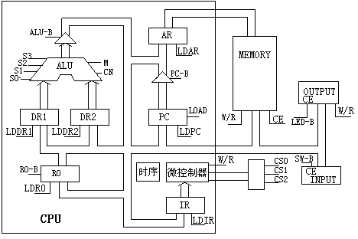

图1 基本模型机数据通路图
指令寄存器（IR）：指令寄存器用来保存当前正在执行的一条指令。当执行一条指令时，先把它从内存取到缓冲寄存器中，然后再传送至指令寄存器。指令划分为操作码和地址码段，由二进制数构成，为了执行任何给定的指令，必须对操作码进行测试[P（1）]，通过节拍脉冲T4的控制，以便识别所要求的操作。“指令译码器”根据指令中的操作码强置微控制器单元的微地址，使下一条微指令指向相应的微程序首地址。
微程序流程图见图2。当执行“取指”微指令时，该微指令的判断测试字段为P（1）测试。由于“取指”微指令是所有微程序都使用的公用微指令，因此P（1）的测试结果出现多路分支。用指令寄存器的前4位（IR7-IR4）作为测试条件，出现5路分支，占用5个固定地址单元。
控制台操作为P（4）测试，它以控制台信号SWB、SWA作为测试条件，出现了3路分支，占用3个固定微地址单元。当分支微地址单元固定后，剩下的其它地方就可以一条微指令占用控制存储器的一个微地址单元，随意填写。

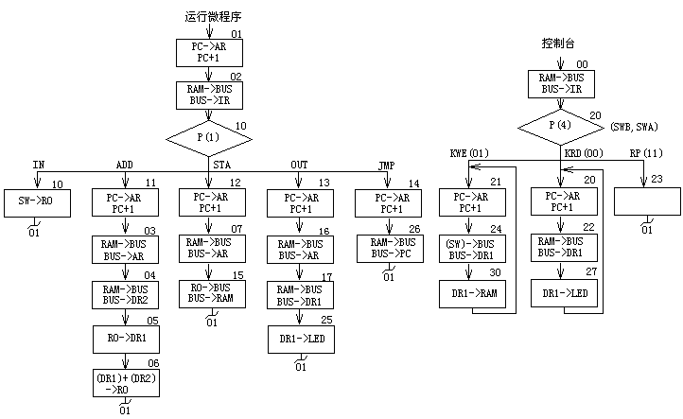
图2 微程序流程图

微代码定义如表3所示。当全部微程序设计完毕后，应将每条微指令代码化，表4即为图2的微程序流程图按微指令格式转化而成的“二进制微代码表”。

表3 微代码定义
242322212019181716151413121110987654321S3S2S1S0MCnWEA9A8ABCuA5uA4uA3uA2uA1uA0
121110选择000001R0_B010R1_B011R2_B100101ALU_B
987选择000001P（1）010P（2）011P（3）100P（4）101
151413选择000001LDRI010LDDR1011LDDR2100LDIR101LOAD
A字段
B字段
C字段
表4 二进制微代码表
微地址 | S3 S2 S1 S0 M CN WE A9 A8 | A | B | C | UA5——UA0
00 | 000000011 | 000 | 000 | 100 | 010000
01 | 000000011 | 110 | 110 | 110 | 000010
02 | 000000001 | 100 | 000 | 001 | 001000
03 | 000000001 | 110 | 000 | 000 | 000100
04 | 000000001 | 011 | 000 | 000 | 000101
05 | 000000011 | 010 | 001 | 000 | 000110
06 | 100101011 | 001 | 101 | 000 | 000001
07 | 000000001 | 110 | 000 | 000 | 001101
10 | 000000000 | 001 | 000 | 000 | 000001
11 | 000000011 | 110 | 110 | 110 | 000011
12 | 000000011 | 110 | 110 | 110 | 000111
13 | 000000011 | 110 | 110 | 110 | 001110
14 | 000000011 | 110 | 110 | 110 | 010110
15 | 000000111 | 000 | 001 | 000 | 000001
16 | 000000001 | 110 | 000 | 000 | 001111
17 | 000000001 | 010 | 000 | 000 | 010101
20 | 000000011 | 110 | 110 | 110 | 010010
21 | 000000011 | 110 | 110 | 110 | 010100
22 | 000000001 | 010 | 000 | 000 | 010111
23 | 000000011 | 000 | 000 | 000 | 000001
24 | 000000000 | 010 | 000 | 000 | 011000
25 | 000001010 | 000 | 101 | 000 | 000001
26 | 000000001 | 101 | 000 | 110 | 000001
27 | 000001110 | 000 | 101 | 000 | 010000
30 | 000001101 | 000 | 101 | 000 | 010001

基本模型机各信号的功能说明（参考表3和图3）：
(1)uA₅~uAo——微程序控制器的微地址输出信号，以观察微地址的变化情况。
(2)IR7~IR5——指令寄存器IR7、IR6、IR5输出信号．输入至微程序控制器作为修改微地址用的控制信号。
(3)T1~T4——时序信号发生器提供的四个标准输出信号，可以采用单拍或连续两种方式输出。
(4)s3、s2、sl、s0、——由微程序控制器输出的ALU操作选择信号，以控制执行16种算术操作或16种逻辑操作中的哪一种操作。
(5)M——微程序控制输出的A上u操作方式选择信号端。M＝0执行算术操作；M＝l执行逻辑操作。
(6) 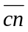——微程序控制器的输出的进位标志信号，＝0表示ALU运算时最低位有进位＝1，则表示无进位。
(7)LDAR——微程序控制器的输入信号，将程序计数器的内容打入到存储器地址寄存器AR中，产生访问RAM的地址。
(8)WE——微程序控制器输出的RAM徽制信号。当/CE＝0时，如WE＝0为存储器读；如WE＝1为存储器写。
(9)LDPC——微程序控制器输出的PC打入信号（时钟信号）。
(10)LOAD——微程序控制器的输出信号。LOAD＝0时，PC(程序计数器)处于并行置数状态；LOAD＝1时，PC处于计数状态。
(11)ALU_B——微程序控制器输出信号，控制运算器的运算结果是否送到数据总线BUS，低电平有效。
(12)PC_B——微程序控制器输出信号，控制程序计数器的内容是否送到地址总线ABUS，控制地址寄存器的内容（即计数器的内容）是否送到数据总线BUS，低电平有效。
(13)R0_B——微程序控制器输出信号，控制寄存器R0（d4）的内容是否达到数据总线BUS，低电平有效。
(14)SW_B——微程序控制器输出信号，控制输入数据是否送到总线，低电平有效。
(15)LDR0——微程序控制器输出信号。控制把总线上的数据打入寄存器R0。
(16)LDR1——微程序控制器输出信号，控制把总线上的数据打入寄存器R1。
(17)LDR2——微程序控制器输出信号，控制把总线上的数据打入寄存器R2。
(18)LDIR——微程序控制器输出信号，控制把总线上的数据(指令)输入到指令寄存器IR中。
(19)P(1)——微程序控制器输出的修改微地址P(1)，标志信号。用于机器指令的微程序分支测试。
(20)STEP——时序发生器启动控制信号。STEP给一个脉冲信号，时序发生器可输出一组(单步)或连续的时序信号Tl、T2、T3、T4。

2.4 基本模型机的逻辑电路图
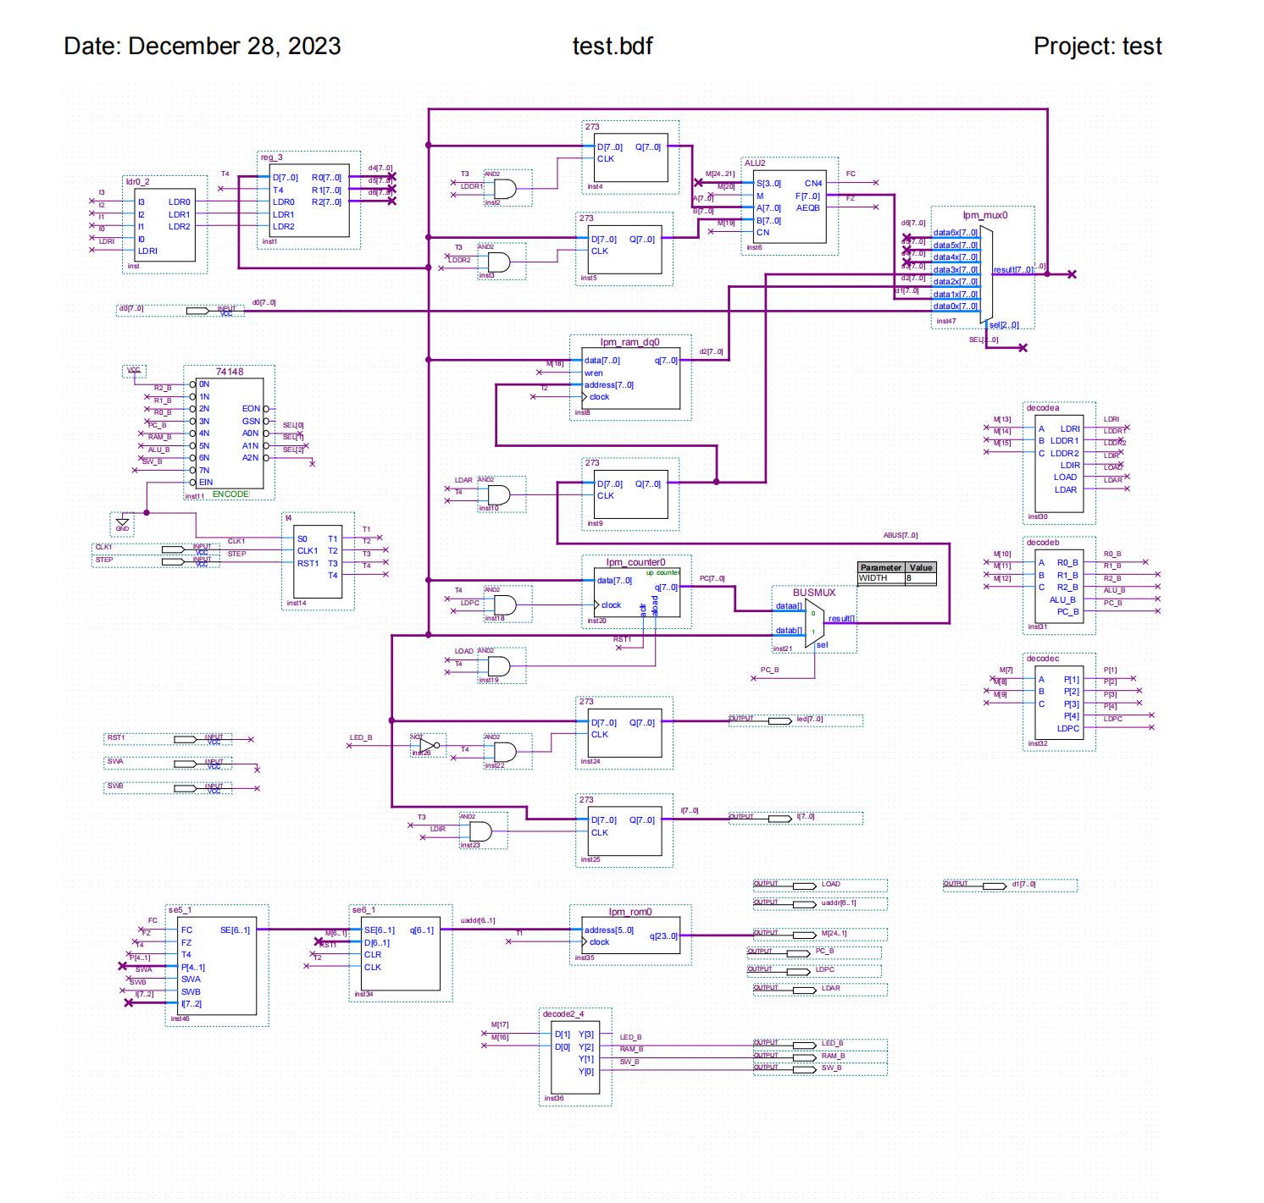

2.5 主要功能部件的设计电路图及原理分析
译码电路decodea，decodeb,decodec
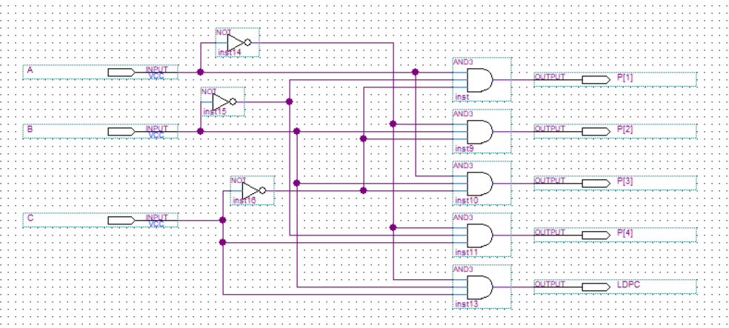
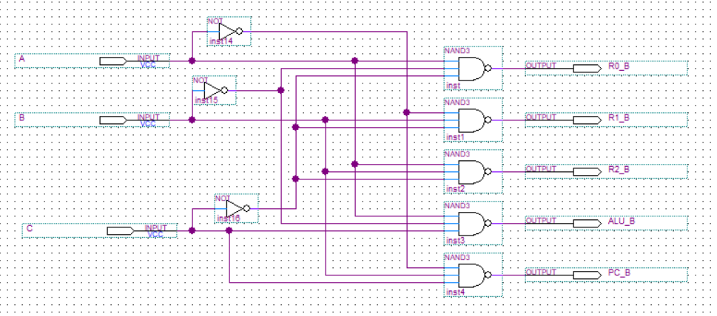
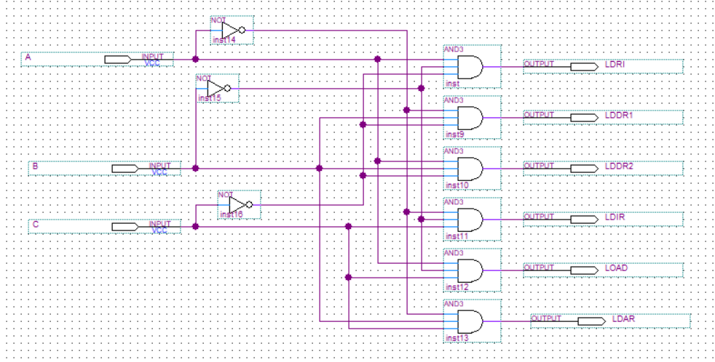

通用寄存器组reg_3电路如图所示，包含三个通用寄存器R0、R1、R2，分别由LDR0、LDR1、LDR2来选择。
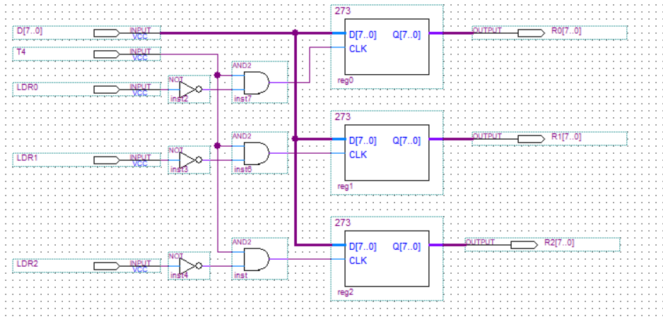
寄存器选择电路Idr0_2，如图所示，其根据指令低四位I3-I0产生选择信号LDR0、LDR1、LDR2，实现对通用寄存器组中三个寄存器的选择。
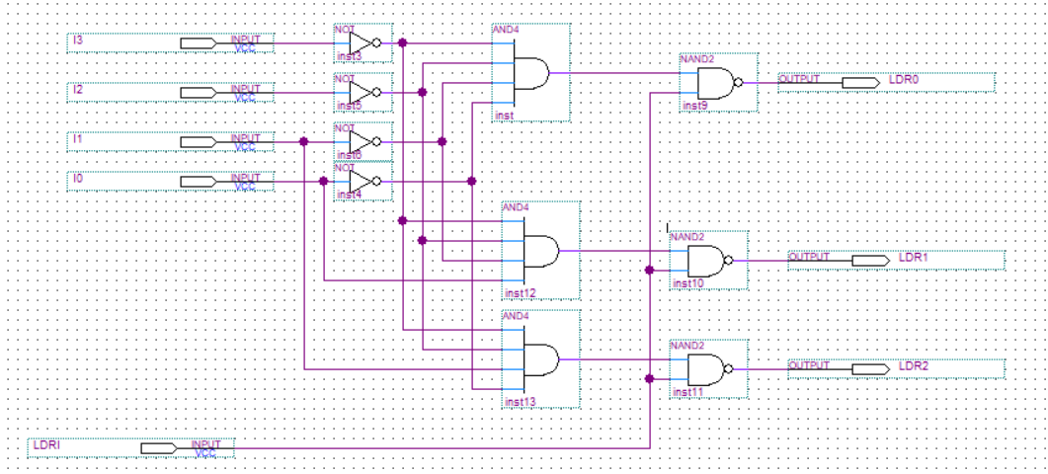

2.6 仿真波形图设计与结果分析
地址（二进制）
0000 0000
0000 0001
0000 0010
0000 0011
0000 0100
0000 0101
0000 0110
0000 0111
0000 1000
0000 1001
0000 1010
0000 1011
内容（二进制）
0000 0000
0001 0000
0000 1010
0010 0000
0000 1011
0011 0000
0000 1011
0100 0000
0000 0000

0000 1011
助记符
IN
ADD [0AH]

STA [0BH]

OUT [0BH]

JMP [08H]
说 明
输入数据→R0
R0+[0AH] →R0

R0→[0BH]

[0BH] →显示输出

00 → PC

加数
求和结果
程序代码表（RAM写入的内容）
（1）写RAM（SWB、SWA为“0 1”）：把定义的程序写入RAM中，
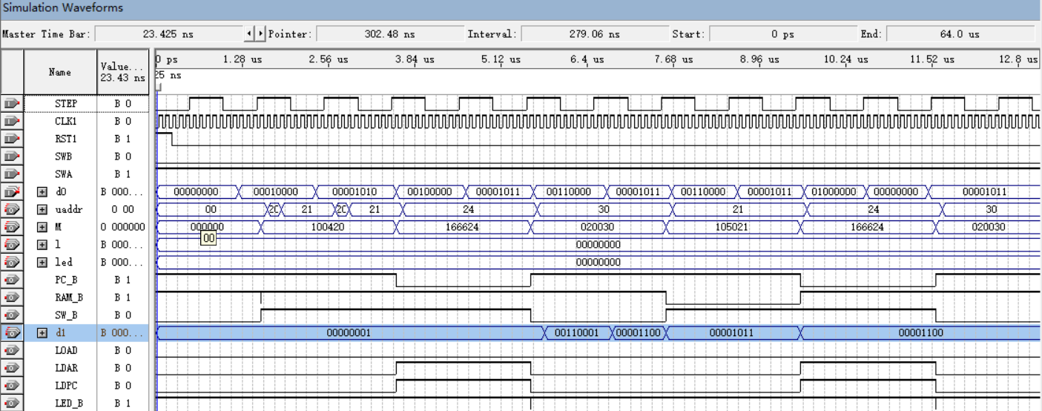
（2）读RAM（SWB、SWA为“0 0”）：读RAM的目的是为了验证写入的程序是否正确。
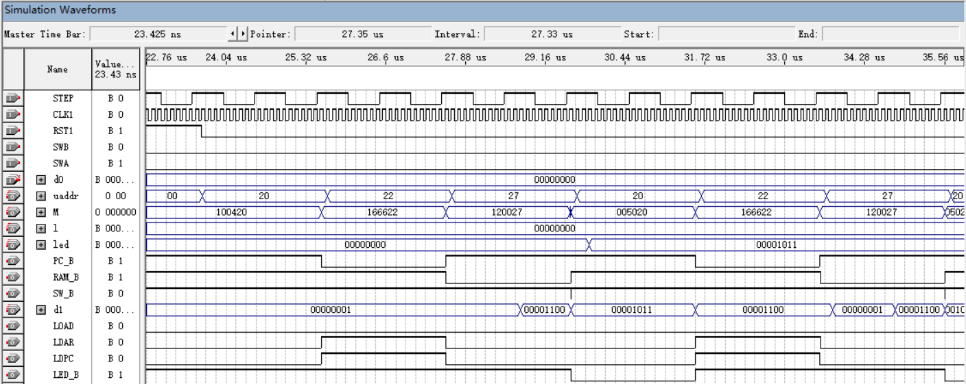
（3）运行程序（SWB、SWA为“11”）：程序运行段的起始段的波形如下：
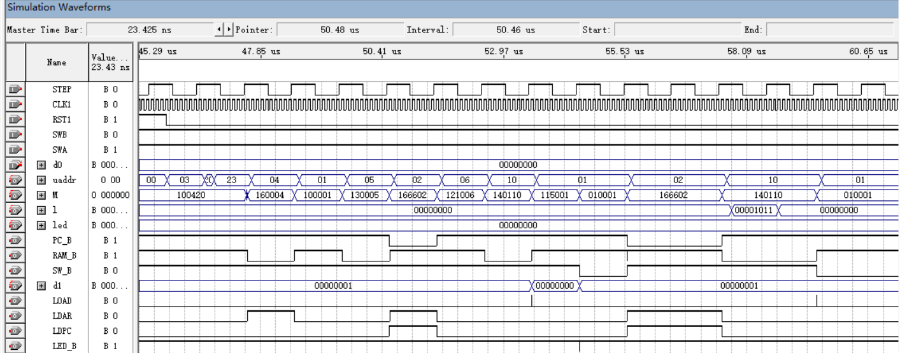
通过观察可知基本模型机的设计成功,能实现设计需要的功能
2.7 设计心得体会
在我看来，计算机组成原理课程设计是一个非常重要的学习环节，通过这个环节，我收获了很多宝贵的经验和体会。计算机组成原理课程设计让我深刻体会到了理论与实践相结合的重要性。通过课程设计，我不仅加深了对计算机组成原理的理论知识的理解，还学会了如何将理论知识应用到具体的项目中，这种实践能力对我的职业发展至关重要。在课程设计中，我们需要独立思考并解决各种问题，这锻炼了我的独立思考能力和问题解决能力。在实践中，我学会了如何在面对困难和挑战时保持冷静，并寻找解决问题的最佳途径。
三、计算机市场调研
一、计算机市场概况
当前，计算机市场呈现出多元化、细分化的特点。消费者需求日益多样化，促使厂商不断推出具有差异化竞争力的产品。从市场规模上看，总体保持稳定增长态势，尤其在笔记本电脑和台式机领域，市场规模持续扩大。
二、主流硬件产品分析
- 处理器：Intel和AMD依然是处理器市场的两大巨头。Intel凭借其强大的品牌影响力和技术实力，占据了相当大的市场份额。AMD则凭借其性价比高的优势，逐渐在市场上获得更多关注。
- 显卡：NVIDIA和AMD在显卡市场上竞争激烈。NVIDIA的RTX系列显卡凭借出色的性能和创新的实时光线追踪技术，备受游戏玩家青睐。而AMD则通过推出具有特色的显卡产品，满足消费者不同的需求。
- 存储器：固态硬盘(SSD)逐渐成为市场主流。因其快速读写速度和稳定的性能，SSD在个人电脑和服务器领域得到广泛应用。传统的机械硬盘则因价格优势，在某些存储需求较低的场合仍占有一席之地。
- 显示器：液晶显示器已成为市场主流。分辨率、色域覆盖、对比度等参数不断提升，满足了消费者对高品质视觉体验的需求。同时，随着4K、8K等高分辨率显示器的出现，未来市场将有更多发展空间。
- 笔记本电脑：轻薄本、游戏本、商务本等各类笔记本电脑层出不穷。轻薄本注重便携性和长续航能力，游戏本强调性能和游戏体验，商务本则重视稳定性和安全性。此外，二合一可拆卸式笔记本电脑也成为市场新宠，满足了不同消费者的个性化需求。
三、市场趋势预测
未来计算机硬件市场的发展趋势预计将主要体现在以下几点：
- 5G技术推动：随着5G网络的普及，将带动一系列与5G相关的硬件产品的发展，如5G路由器、5G手机等。这将对计算机硬件市场产生积极影响。
- 人工智能的融入：人工智能技术在计算机硬件中的应用将进一步深化。AI芯片、AI算法等将在计算机硬件中发挥更加重要的作用。这为硬件厂商提供了新的机遇，也将促进硬件产品不断创新和发展。
- 云计算和虚拟化的普及：云计算和虚拟化技术的普及将推动服务器市场的发展。随着云计算服务的广泛应用，对高性能服务器的需求将不断增加，这将为服务器硬件厂商带来更多商机。
- 绿色环保理念：随着社会对环保问题的日益重视，计算机硬件厂商也将更加注重绿色环保理念的贯彻实施。将有更多绿色环保型计算机硬件产品的问世，助力环保事业的发展。
- 品质与服务并重：在未来市场竞争中，品质与服务将成为企业制胜的关键因素。厂商需不断提高产品的品质与服务质量，以赢得消费者的信赖和市场的认可。
- 全球化与区域化并行发展：在全球化背景下，计算机硬件厂商需具备全球视野，积极参与国际市场竞争。同时，针对不同区域市场的特点，制定差异化的市场策略，以满足当地消费者的需求。
- 创新驱动发展：创新是推动计算机硬件市场发展的核心动力。厂商需不断投入研发力量，推出具有创新性的产品和技术，以引领市场潮流并抢占先机。
- 跨界合作与产业链整合：跨界合作与产业链整合将成为未来的重要趋势。通过与不同领域的优秀企业合作，实现资源共享、优势互补，共同打造更具竞争力的产业链条。这将有助于提升整个行业的竞争力，推动市场的持续发展。

四、计算机硬件专题综述
1.技术现状
目前，计算机硬件的技术现状主要体现在以下几个方面：
（1）处理器技术：英特尔和AMD都在不断提升处理器的性能，同时也在探索新的制程工艺。此外，处理器还支持更多的高速接口，如PCIe 4.0等。
（2）显卡技术：NVIDIA和AMD都在致力于提高显卡的性能和能效，特别是在光线追踪和深度学习方面。此外，显卡还支持更多的显示接口，如HDMI 2.1等。
（3）存储技术：固态硬盘已成为主流存储设备，其速度和可靠性远超传统的机械硬盘。同时，新的存储技术如Optane正在逐渐进入市场。

2.发展趋势
未来几年，计算机硬件的发展趋势主要体现在以下几个方面：
（1）处理器：随着制程工艺的提升，处理器的性能将进一步提升。此外，处理器还将支持更多的高速接口，以满足日益增长的计算需求。
（2）显卡：未来几年，显卡的性能和能效将继续提升。特别是在光线追踪和深度学习方面，显卡的性能将得到极大的提升。
（3）存储：随着新存储技术的出现和应用，固态硬盘的性能将进一步提升。同时，新的存储设备如Optane也将逐渐普及

3.研究热点
(1).量子计算：随着量子计算的发展，对于硬件的实现和优化成为了重要的研究课题。如何设计更高效的量子比特、量子门和量子算法，以及如何在实际硬件上实现量子纠错和容错，都是当前的研究热点。
(2) 神经形态计算：神经形态计算是一种模拟生物神经系统的新型计算方式，旨在实现低功耗、高并行度的计算。其研究热点在于如何设计更接近生物神经元的神经元模型，以及如何优化神经网络的结构和参数，以提高计算效率和性能。
(3_存算一体技术：存算一体技术是一种将存储和计算单元集成在一起的新型计算方式。由于其高能效、高带宽和低延迟的特性，受到了广泛关注。目前的研究热点在于如何优化存算一体芯片的设计，提高其能效和可靠性。
(4)光子计算：光子计算利用光子进行信息传输和处理，具有高速、低功耗、高并行度的优势。目前的研究热点在于如何设计更高效的光子器件和光子网络，以及如何将光子计算与传统计算技术结合，实现更高效的信息处理和传输。
(5)可重构计算：可重构计算是一种灵活多变的计算方式，能够根据不同的任务需求动态调整硬件配置。目前的研究热点在于如何设计更高效的可重构芯片和可重构算法，以及如何实现高效的动态重构和管理。

参考文献
1.《计算机组成原理：硬件设计与实现》，唐朔飞等著，清华大学出版社。
2.《深入浅出计算机硬件》（第2版），郭文华著，电子工业出版社。
3.《计算机硬件基础》（第2版），李学忠等著，高等教育出版社。
4.《计算机组成与设计：硬件/软件接口》（第5版），David A. Patterson等著，机械工业出版社。

